**GUIA DE APRENDIZAJE UNIDAD 2 N° DE GUÍA: 16**

**RECURSO: TEXTO DE ESTUDIO**  PAGINAS:

ASIGNATURA: **Ciencias Naturales**

NOMBRE ESTUDIANTE: ______________________________________________________

CURSO: **5 año Básico** LETRA: A-B-C FECHA:

O.A: Reconocer y explicar que los seres vivos están formados por una o más células y que estas se organizan en tejidos, órganos y sistemas.

**ACTIVIDAD: ¿CÓMO ESTÁ ORGANIZADO NUESTRO CUERPO?**

Lee con atención la información del material de apoyo y luego desarrolla la actividad de esta guía.

1. A continuación aparecen una serie de dibujos de células, tejidos, órganos y sistemas. A partir de la forma que ellos tienen y sus conocimientos, recórtelos y ubíquelos en el cuadro que aparece en la página siguiente.

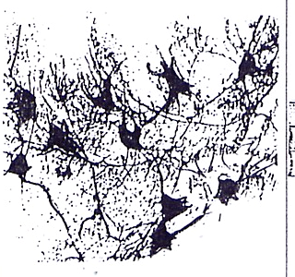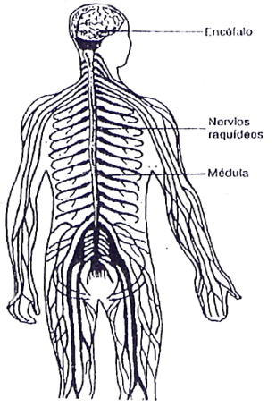

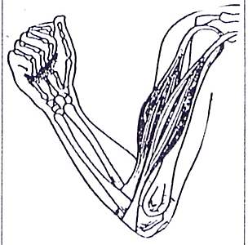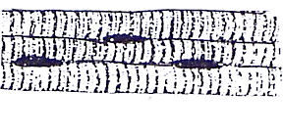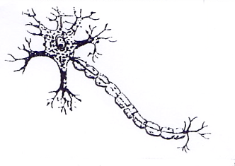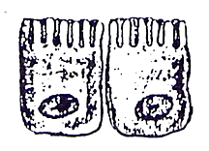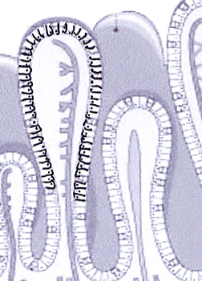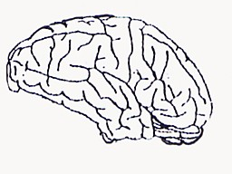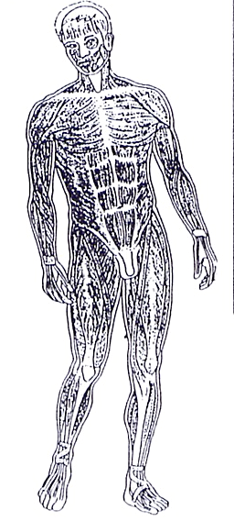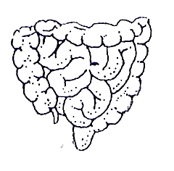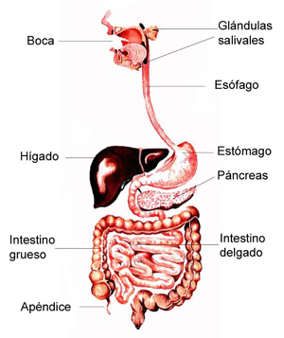

|  |  |  |  |
| --- | --- | --- | --- |
| Célula | Célula del interior del intestino | Célula nerviosa o neurona | Célula muscular |
| Tejido | Tejido del interior del intestino | Tejido nervioso del cerebro | Tejido muscular |
| Órgano | Intestino | Cerebro | Bíceps y tríceps del brazo |
| Sistema | Sistema digestivo | Sistema nervioso | Sistema muscular |

1. Podemos relacionar la construcción de un edificio de departamentos con la constitución de un organismo vivo. El edificio contiene varios departamentos (unos más grandes que otros), todos con varias habitaciones, con sus habitaciones formadas por varios muros, y sus muros hechos de ladrillos. Si hacemos la relación entre un ser vivo y un edificio, ¿Qué término de la columna A (ser vivo) se relaciona mejor con el de la columna B (edifico)?

|  |  |
| --- | --- |
| **A (ser vivo)** | **B (edificio)** |
| 1. tejido | ____________ladrillo |
| 1. organismo | ____________muro |
| 1. célula | ____________departamento |
| 1. sistema | ____________habitación |
| 1. órgano | ____________edificio |

1. Mediante líneas de diferentes colores relacione los términos de la columna A, con las figuras de la columna B.

**A** **B**

* 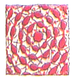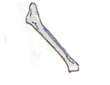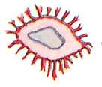organismo
* sistema
* órgano
* 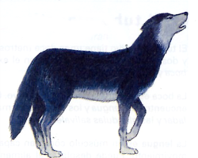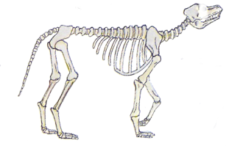tejido
* célula